Муниципальное бюджетное дошкольное образовательное учреждение «Детский сад №6 «Солнышко» общеразвивающего вида с приоритетным осуществлением деятельности по социально-личностному направлению развития детей»

Использование макетного модуля «Чок-чок-чок – лингвистический грузовичок» в коррекционно-речевом развитии детей старшего дошкольного возраста

Автор-составитель:
Дыдыкина Ирина Вячеславовна, учитель-логопед,

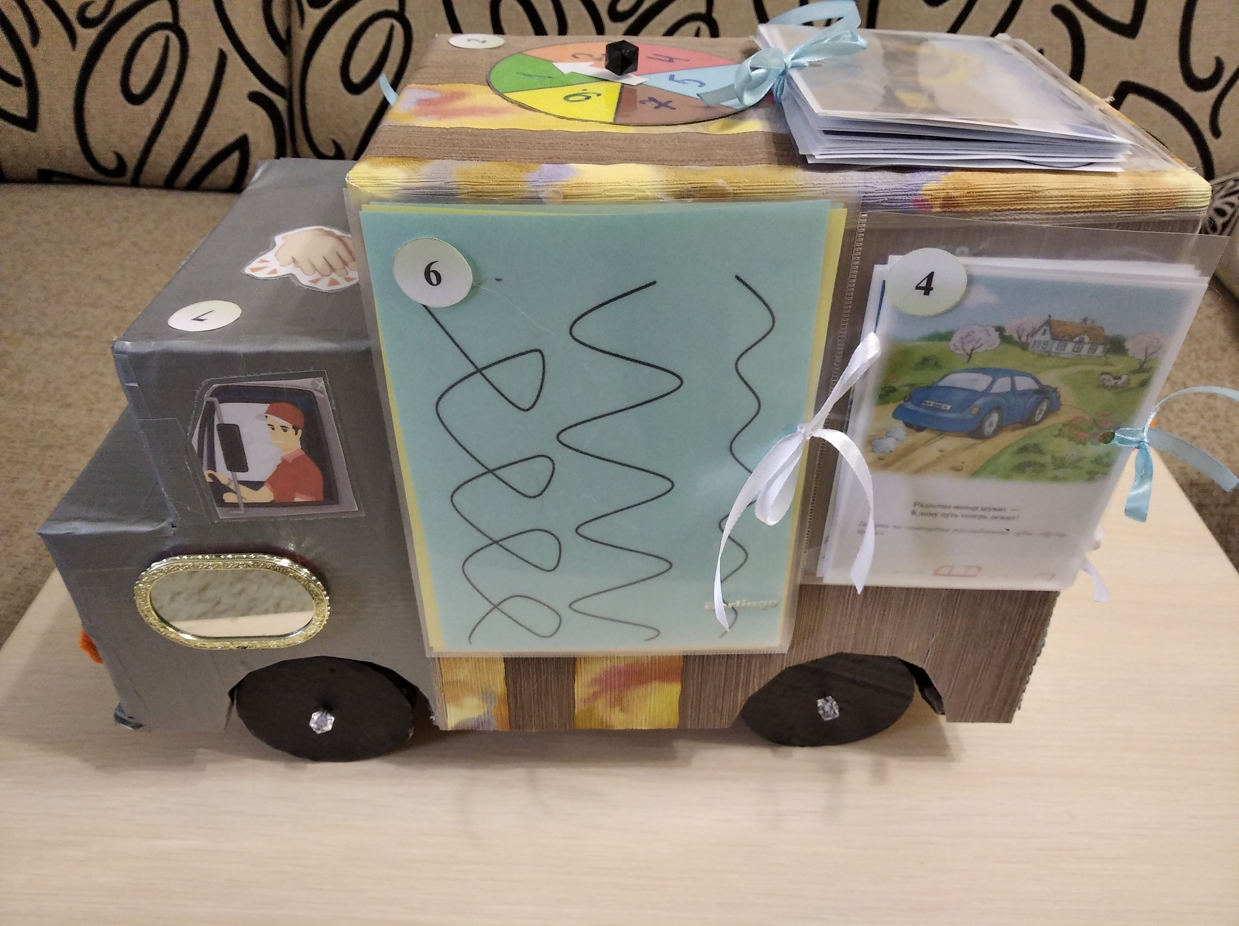

Г. Юрьев-Польский
2022г.
«Чок-чок-чок – лингвистический грузовичок»

Форма: макетный модуль в формате 3 -D для детей среднего и старшего дошкольного возраста.
Для совместной игры взрослого и ребенка.
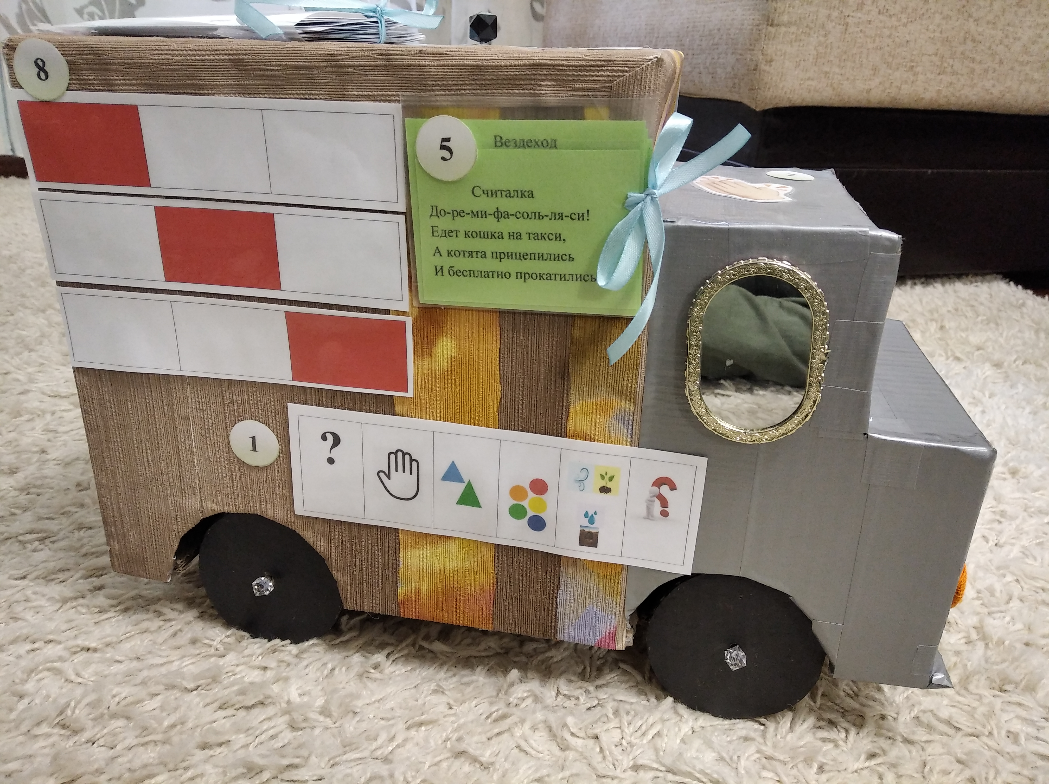

Предполагаемые результаты: дети понимают обращенную речь в соответствии с параметрами возрастной нормы; фонетически правильно оформляют звуковую сторону речи; правильно передают звуковую структуру слов; пользуются в самостоятельной речи простыми распространенными и сложными предложениями; выявляют свойства объектов и закономерностей явлений, которые лежат в основе правил безопасного поведения на дороге.

Описание: на крыше кузова находится кармашек с картинками разных видов транспорта.
Данные картинки подходят для игр:
«Сочини сам»; «1,2,5,7,9»; «Заведи мотор и отправимся в дозор»; «Па-ро-воз»; «Найди гараж».
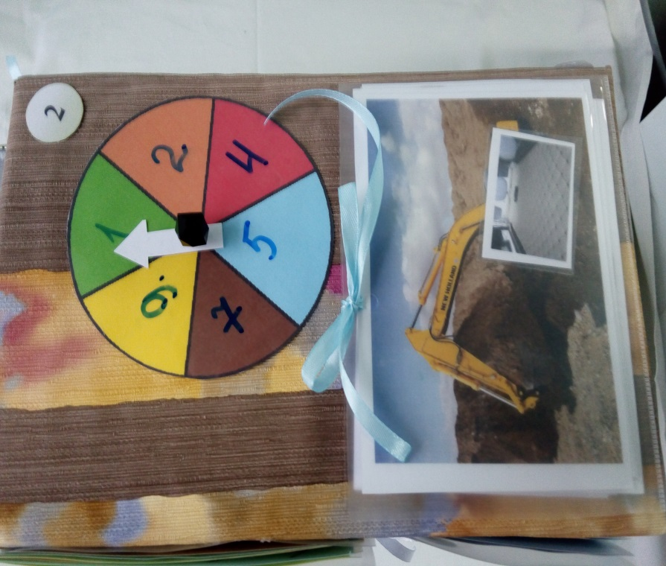Взрослый берет карточку и объясняет ребенку задание. Смотрит, что бы ребенок правильно его выполнил.

1.«Сочини сам»
Возьми на выбор картинку с любым видом транспорта (с закрытыми глазами)
Согласно мнемосхеме помоги водителю описать свой транспорт.
?
? Как называется этот транспорт?
Из какого материала он изготовлен?
Какого размера? Какого цвета?
К какому виду и типу транспорта он относится? (воздушный, наземный, подземный, водный, военный, сельскохозяйственный и т.д.)
Чем он помогает человеку?

2. Игра «1,2,5,7,9»
Возьми на выбор картинку с любым видом транспорта (с закрытыми глазами)
С помощью волчка (он расположен на крыше грузовичка) определи число и соедини число с транспортом (например: один поезд, две лодки…)

- Дидактическое упражнение «Что из чего?»
Игровое правило: преобразовать существительное в прилагательное
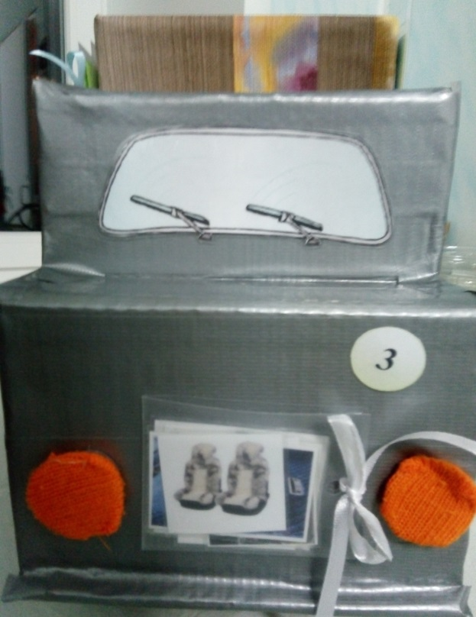Колесо из резины – какое? – резиновое
Кузов из железа – какой? - …
Окно из стекла – какое? - …
Руль из пластмассы – какой? - …
Сидение из кожи – какое? - …
Сидения из меха – какие? - …
Обивка салона из ткани – какая? - …

- «Разомнемся»
Научи водителя играть с язычком.
В карточках находятся веселые упражнения для язычка. Выполни их перед зеркалом.

- Полиглот
Водитель нашего грузовичка побывал в разных городах и узнал там много новых стихотворений, считалок, загадок про транспорт. Хочешь с ним познакомиться? Выбери любую карточку, взрослый поможет прочитать стихотворение. А ты послушай внимательно и ответь: о каком виде транспорта говорится в нем? Выучи понравившееся произведение наизусть.
Считалка
До-ре-ми-фа-соль-ля-си!
Едет кошка на такси,
А котята прицепились
И бесплатно прокатились.

***
Знает Зайка всё о звездах,
Он возводит звездолёт.
На закате звездолёт
К звездному пути пойдет,
Достигнет заданной звезды
И всем мигнет из темноты.

Вездеход
Вам сегодня не везет?
Вас автобус не везёт?
Вы возьмите вездеход!
Вездеход вас повезёт…
Верно, правильно назвали
Вездеходом вездеход.
В. Лукин

***
Мчаться бешено машины –
По шоссе шуршат их шины
И в несущейся лавине
Слышен шепот – шу-шу-шу.
Это шина шепчет шине:
«Я спешу, спешу, спешу!»
Ю. Разумовская
***
Я пыхчу, пыхчу, пыхчу.
Я стучу, стучу, стучу.
Я лечу, лечу, лечу.
Опоздать я не хочу.
(что это?)

Самолёт
Самолёт, самолёт
Подготовили в полёт.
Полетит он над лесами,
Полетит он над полями.

6. «Заведем мотор и отправимся в дозор»
Возьми на выбор картинку с любым видом транспорта (с закрытыми глазами). Выбери дорожки, которые тебе понравятся. Проводя пальчиком по дорожке, издавай тот звук, который указан на обратной стороне карточки с транспортом.

7.Игровое упражнение «Па-ро-воз»
Возьми на выбор картинку с любым видом транспорта (с закрытыми глазами).
При помощи хлопков раздели слова на слоги (например: ма-ши-на)
8. Дидактическая игра «Найди гараж»
Возьми на выбор картинку с любым видом транспорта (с закрытыми глазами). На оборотной стороне картинки в кружке обозначен звук.
Определи, где находится искомый (ые) звук (и). Наложи картинку на схему, соответственно местоположению звука: в начале слова, в середине слова, в конце слова)

9. Определи на ощупь.
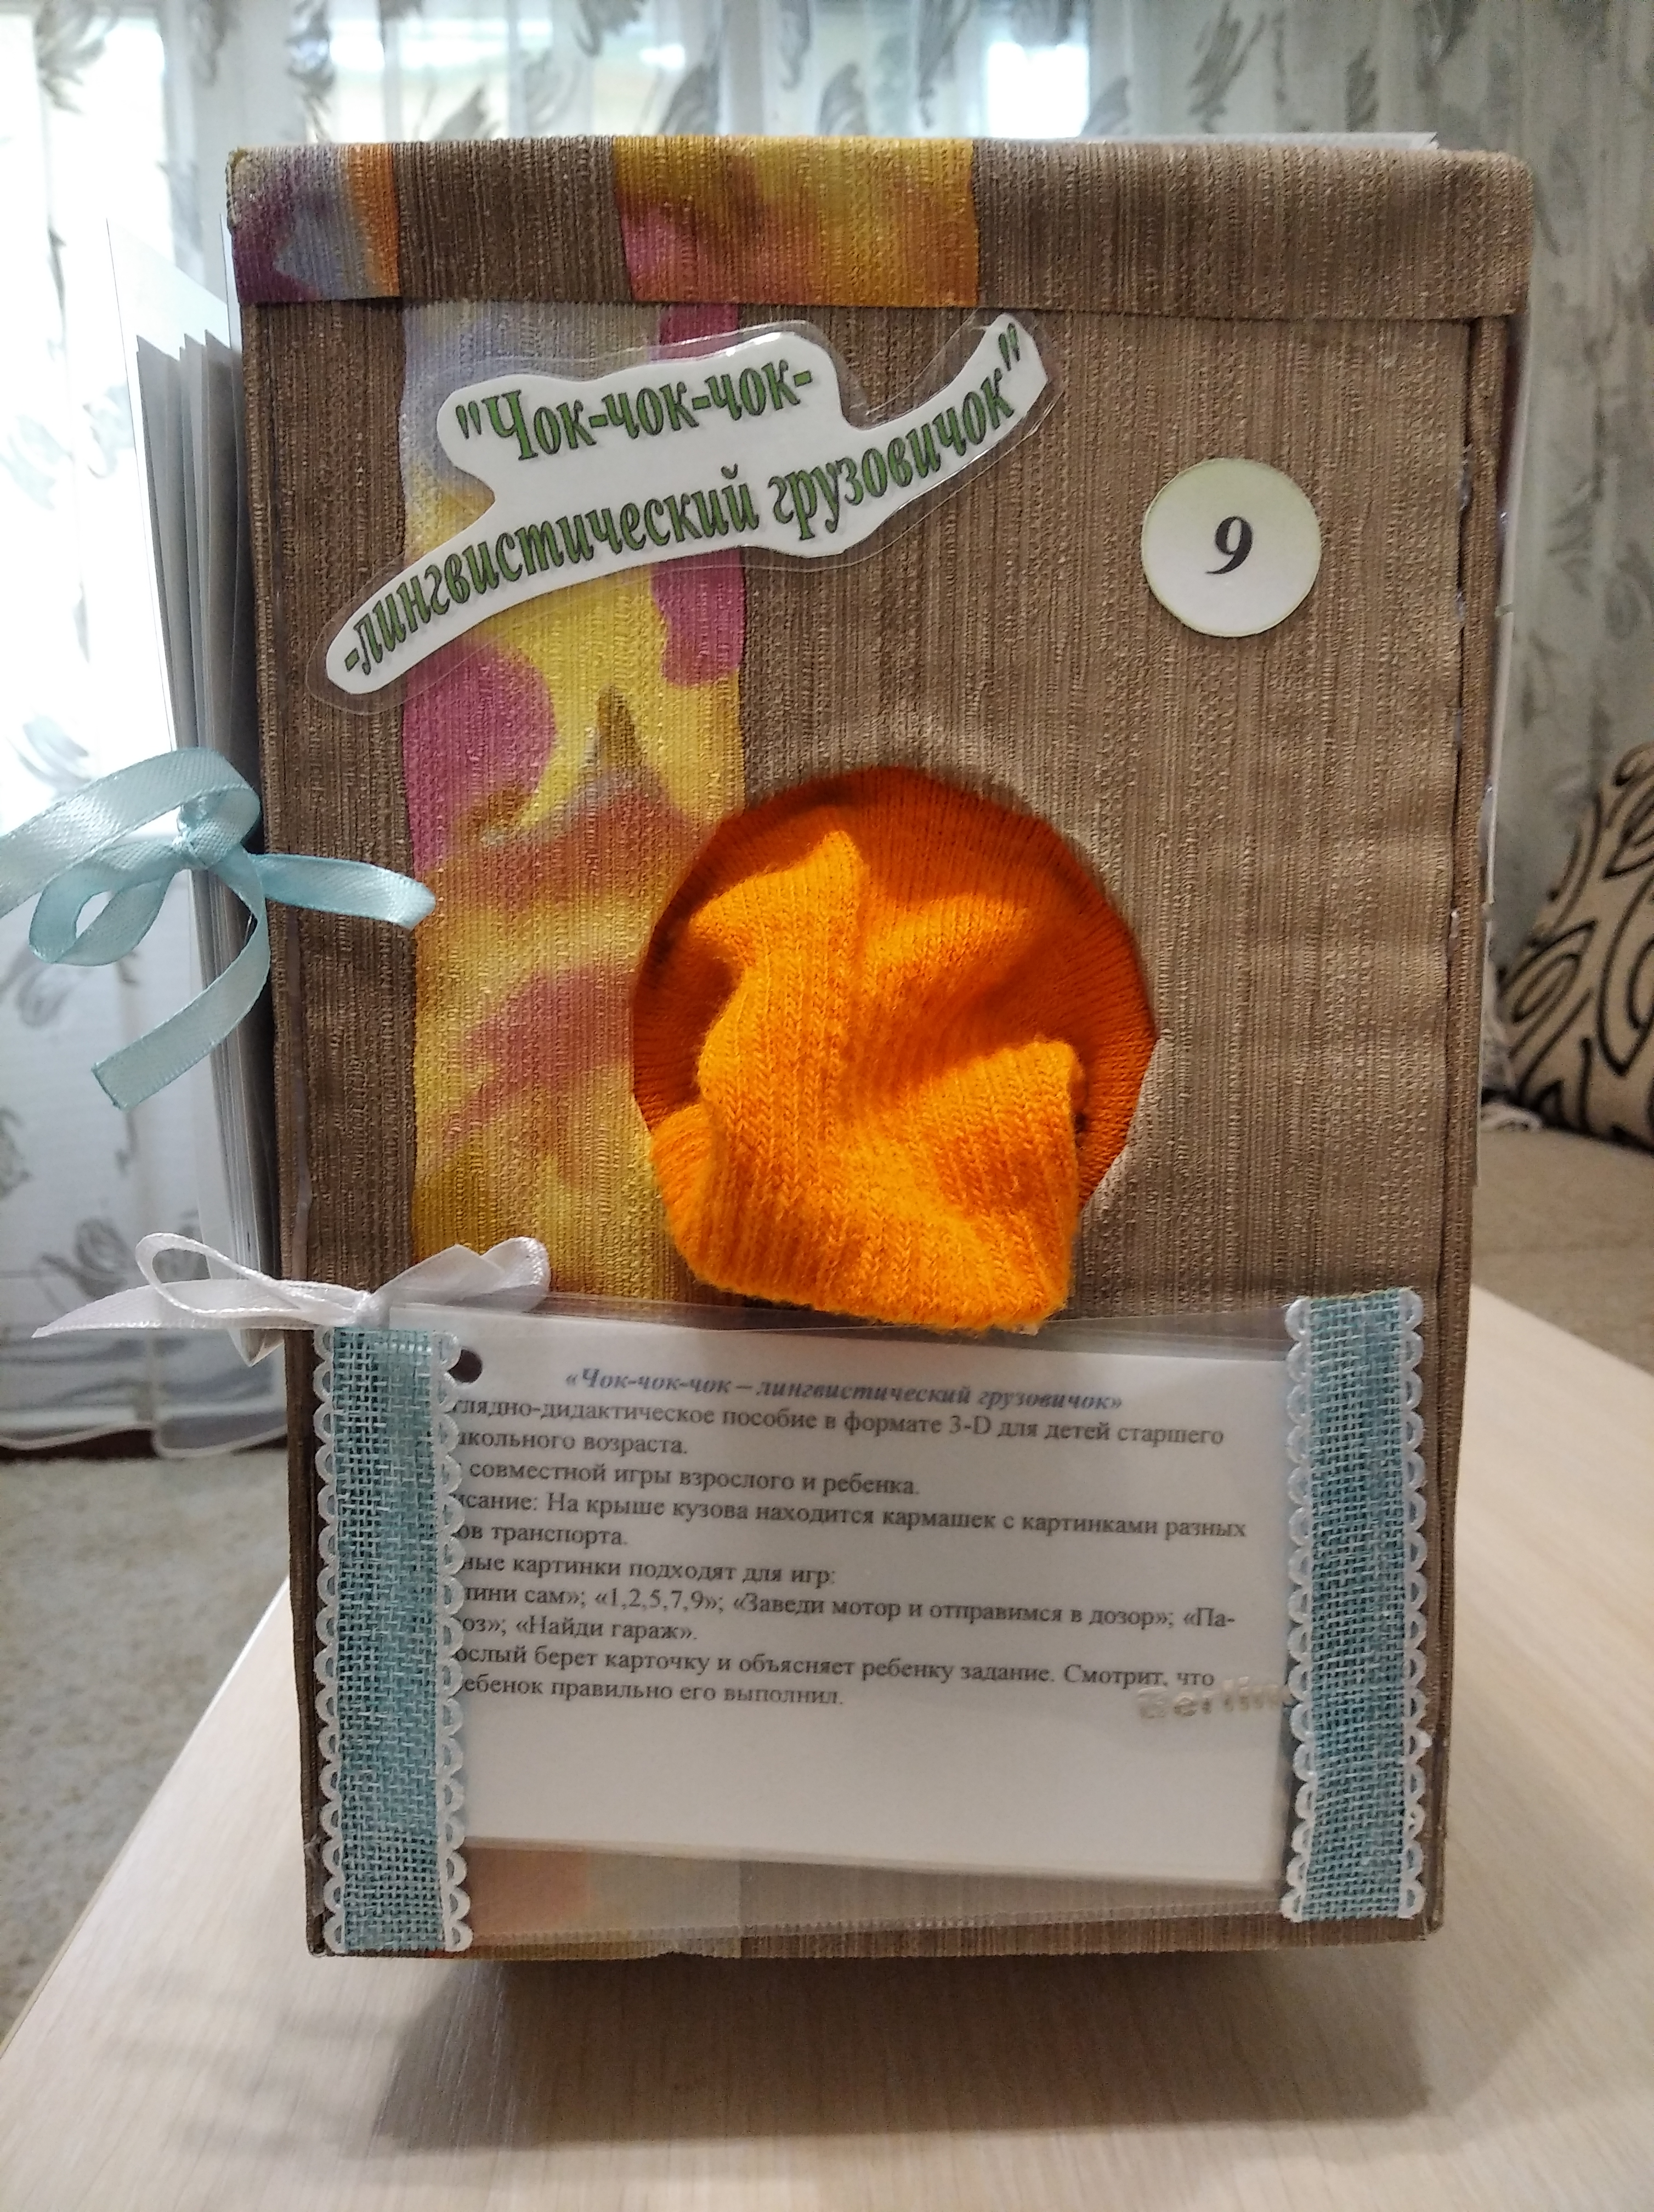 На задней части кузова имеется рукав. В нем находятся предметы, которые необходимы водителю для работы. На ощупь с закрытыми глазами постарайся угадать что это? Достань из него предмет и проверь свой ответ.

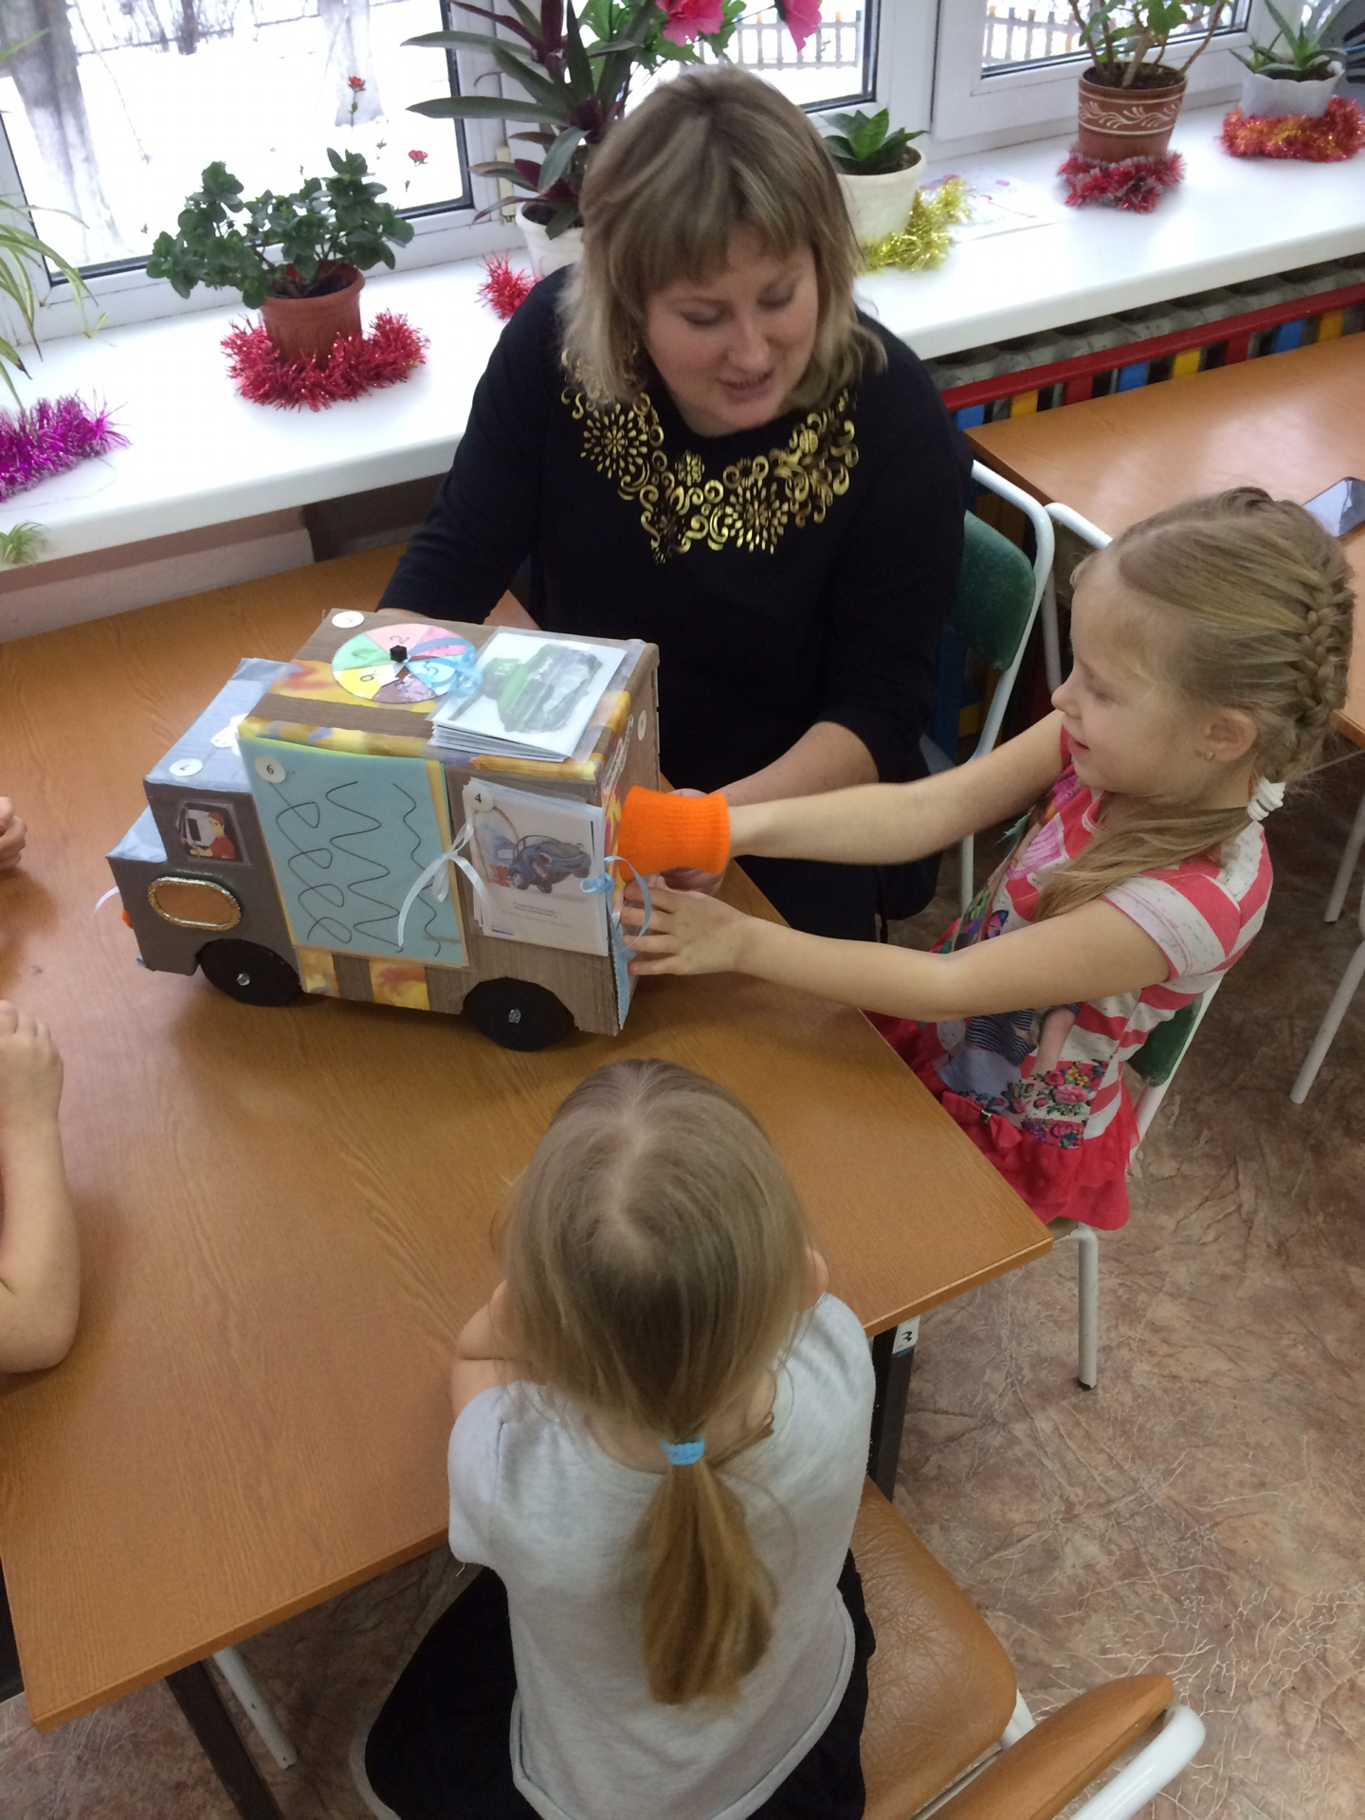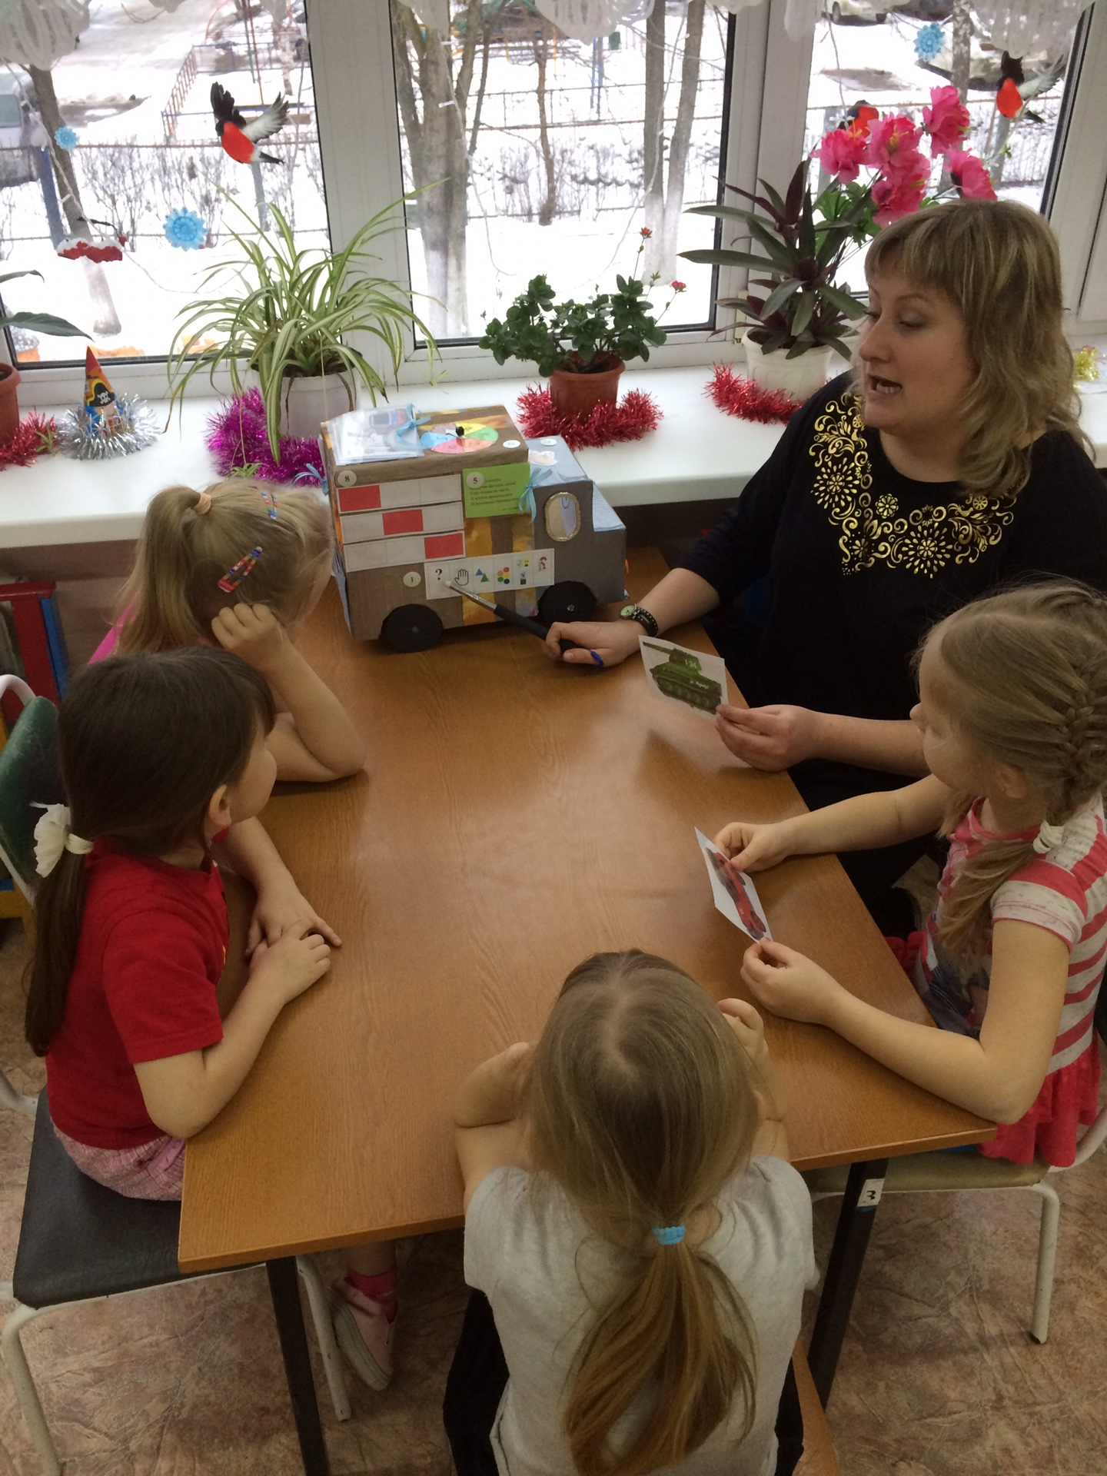
Используемая литература:
- Артикуляционная гимнастика для мальчиков Волошина И. А.,
- Коррекция звукопроизношения у детей: дидактические материалы/ авт.сост. Л. Е. Кыласова. – Изд.4-е. испр. – Волгоград: Методика. – 367 с.
- Картинки: https://yandex.ru/yandsearch?&clid=2186617&text=%D1%8F%D0%BD%D0%B4%D0%B5%D0%BA%D1%81+%D0%BA%D0%B0%D1%80%D1%82%D0%B8%D0%BD%D0%BA%D0%B8

